contrôle N° 5

Résistance
1.1 Rappeler la relation entre la tension et le courant aux bornes d'une résistance.
R
I
U

1.2 Indiquer les valeurs manquantes sur les deux appareils de mesure du schéma ci-dessous.
- 1.2 Les appareils de mesure sont idéaux. Que vaut ?

- Le courant dans les voltmètres :
- La tension aux bornes des ampèremètres :
3.3 En utilisant la relation du 1.1 trouver les courants I₁ et I₂. Puis en déduire la valeur de I₃.

3.4 En utilisant la relation du 1.1 trouver la tension U₁. En déduire la valeur de la tension U₂.

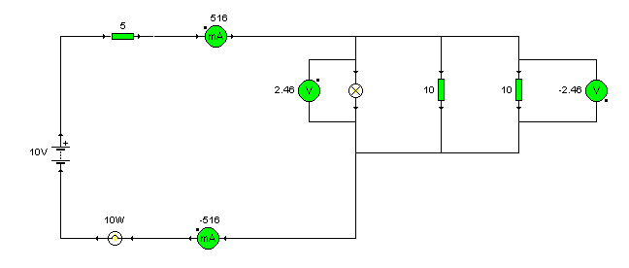
2,5V
900mA
5
U₂
U₁
I₁
I₂
I₃
U_{g}

Exercice
- Déterminer la tension U aux bornes d'une résistance R=300Ω parcourue par un courant d'intensité I=3A.

- Déterminer l'intensité I traversant une résistance R=200Ω aux bornes de laquelle il existe une tension U=20V. Exprimer le résultat en mA.

Mesure d'une résistance
- Pour mesurer une résistance R inconnue on dispose des appareils suivants. Faire le schéma de mesure et dire comment on obtient R.
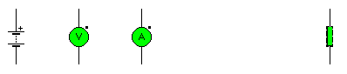
R=??

- Citer une autre méthode de mesure d'une résistance (non possible ici vus les appareils dont on dispose. Expliquez comment on fait la mesure.

